Datum: 24-11-2017 (samenvatting)
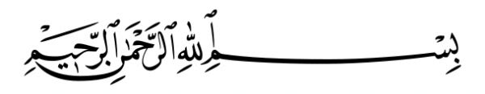
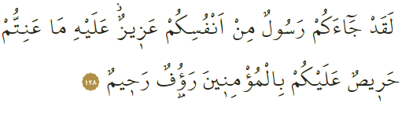

GEBOORTEDAG VAN DE PROFEET (MAWLID AN-NABĪ)

Allah vermeldt het volgende in de Qurʾān: ‘Inderdaad, er is een boodschapper uit jullie midden tot jullie gekomen; jullie ellende valt hem erg zwaar. Hij is zeer bezorgd over jullie [welzijn] en voor de gelovigen is hij mededogend en genadevol.’ In een overlevering (ḥadīth) heeft de Profeet zelf (vzmh) het volgende gezegd: ‘Niemand van jullie gelooft écht, zolang je niet méér van mij houdt dan van je vader, dan van je kinderen en dan van alle [andere] mensen.’ Met de Wil van Allah herdenken we woensdag 29 november 2017 de geboortedag van de Profeet (ʿīd al-Mawlid). Op die dag verliet de mensheid de duisternis van het pre-islamitische tijdperk van onwetendheid (jāhiliyya). Op die dag rekende de Profeet af met alle symptomen van ongeloof (kufr). De komst van profeet Muḥammad Mustafā betekende een opluchting voor de mensheid. Ons Heilige Boek introduceert de Profeet als het beste voorbeeld voor gelovigen. Allah informeert ons dat het volgen van de Profeet een voorwaarde is om de liefde van Allah te verkrijgen. Het pad van de Profeet, is het pad van schoonheid, van waarheid (ḥaqq), van rechtvaardigheid (ʿadāla), van oprechtheid (ikhlāṣ), van goede manieren (akhlāq), van genade (raḥma), maar ook van tolerantie, harmonie en éénheid. Dit is het gezegende pad van degenen die op zoek zijn naar rust en eeuwige gelukzaligheid. Helaas zien we dat veel mensen geteisterd worden door geweld en terreur. Vergeet niet dat wij allemaal verplichtingen hebben ten overstaande van al deze conflicten. Wij zijn één voor één verplicht om de waarheid (ḥaqq), goede manieren (akhlāq), rechtvaardigheid (ʿadāla), barmhartigheid (raḥma), mededogen en broederschap – die de Profeet als erfenis achterliet – over te brengen naar onze gezinnen, gemeenschappen en naar de hele mensheid. Hierbij wil ik jullie alvast feliciteren met het bereiken van de geboortedag van de Profeet. Laten we tijdens de gezegende dagen van deze maand (Rabīʿ al-awwal) benutten door het leven van de Profeet grondig te bestuderen. Laten we veelvuldig zegeningen (ṣalawāt) over de Profeet uiten. Onze geliefde Profeet Aḥmad, Maḥmūd, Muḥammad, Mustafā (ṣallallāhu ʿalayhi wa-sallam; vrede zij met hem) zei eens hartverwarmend: ‘Wat had ik toch graag mijn broeders gezien die in mij geloven, terwijl ze mij niet eens hebben gezien!’

Vertaling & redactie: drs. Ahmed Bulut
Islamitische Stichting Nederland

Al-Tawba, 9: 128.
Al-Bukhārī, Īmān, 8.
Al-Aḥzāb, 33: 21.
Ᾱl ʿImrān, 3: 31.

